

ネット通販、ポチッと注文の前に

困った時は、消費者ホットライン

局番なしの

へ

ネット広告の「お試し５００円」

「いつでも解約できる」

「定期縛りなし」をスクショ！

申込み最終確認画面もスクショ！

※注文ボタンを押す前に、**ネット広告上の契約内容を示す部分**や**申込み最終確認画面**を画面保存（スクショ）しておきましょう。

その時に表示されていた画面が、後々の通販トラブル発生時に

証拠となって解決につながります。

○○消費生活センター

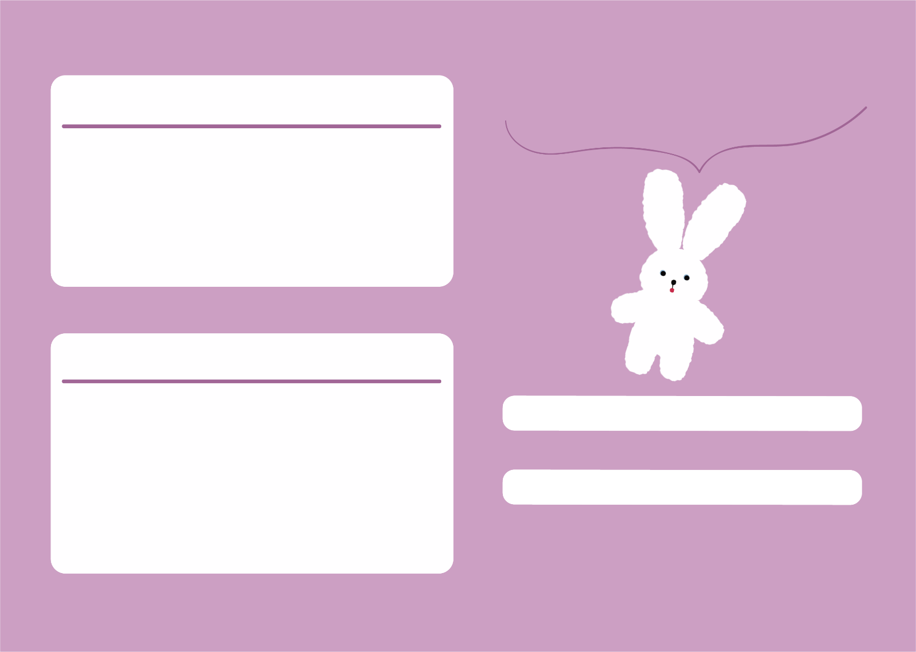

スクリーンショット（＝スクショ）って？

携帯電話やパソコンの「今表示されている画面」を

画像として保存する機能です。

製品ごとにスクリーンショットの方法が異なります

ので、各製品の説明書や購入したお店で確認して

おきましょう。

消費生活相談窓口って？１８８って？

商品やサービスといった消費生活全般についての

相談を受け付け、トラブル解決へ向けた助言、斡旋、情報提供を行っている窓口です。

ご相談は、最寄りの消費生活相談窓口につながる

全国共通の電話番号「消費者ホットライン」

または右記の相談専用電話番号をご利用ください。

「お試しのつもりで買ったら、実は定期購入だった！」

通販トラブルが発生したら、スクショした情報を基に

消費生活相談窓口へ相談しましょう！

消費者ホットライン

１８８（局番なし・全国共通の電話番号）

受付時間：○○○○

電話番号：○○○○

所在地等：○○○○